ФЕДЕРАЛЬНОЕ ГОСУДАРСТВЕННОЕ АВТОНОМНОЕ ОБРАЗОВАТЕЛЬНОЕ УЧРЕЖДЕНИЕ

ВЫСШЕГО ОБРАЗОВАНИЯ

***«*САНКТ-ПЕТЕРБУРГСКИЙ ПОЛИТЕХНИЧЕСКИЙ УНИВЕРСИТЕТ ПЕТРА ВЕЛИКОГО»**

ВШ программной инженерии



**ЛАБОРАТОРНАЯ РАБОТА №2**

**по дисциплине** «Машинное обучение»

Выполнил

Студент 3530202/70201 группы Имхасина И. Х.

Руководитель Селин И. А.

Санкт-Петербург

2020 г.

Пункт 1.

**Задание:**

Постройте нейронную сеть из одного нейрона и обучите её на датасетах nn_0.csv и nn_1.csv. Насколько отличается результат обучения и почему? Сколько потребовалось эпох для обучения? Попробуйте различные функции активации и оптимизаторы.

**Ход работы:**

Загрузим датасеты и переведем лэйблы классов в подходящий формат 0 и 1, разделим датасеты на обучающие и тестовые выборки в соотношении 80 к 20.

Исследуем зависимость точности классификации от количества эпох (5,10,15,20) и оптимизатора, и от функции активации. Выберем лучшие результаты.

**Результаты:**

Результат обучения для датасета nn_1 хуже, чем для датасета nn_0 при тех же условиях. Датасет nn_1 больше датасета nn_0 более чем в два раза, поэтому для получения более высокой точности классификации потребуется модифицировать нейросеть.

Сравним результаты обучения датасетов (nn_0 слева, nn_1 справа) для разного количества эпох и функции активации.

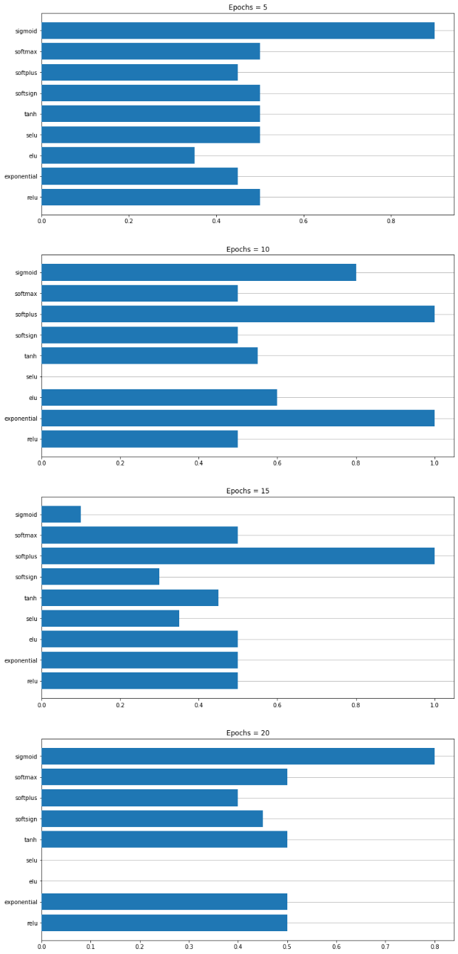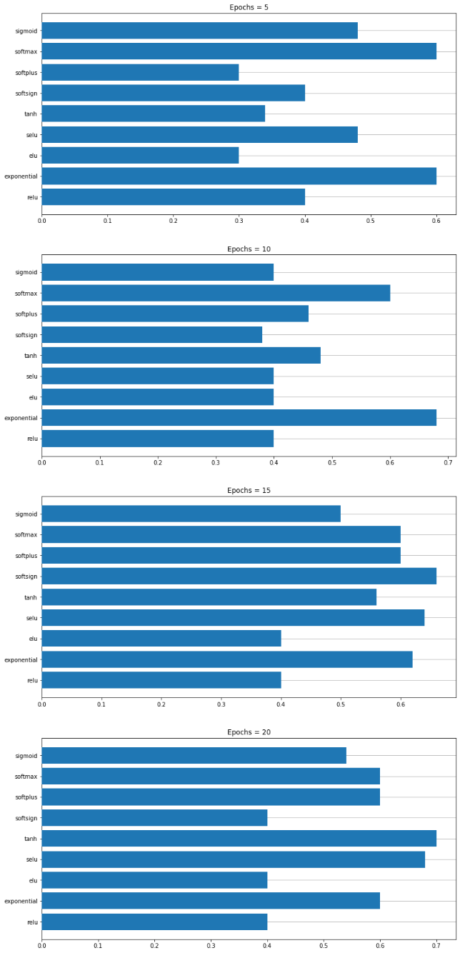

Наилучшие результаты для каждого случая:

|  |  |  |  |  |
| --- | --- | --- | --- | --- |
|  | Nn_0 | | Nn_1 | |
| Количество эпох | Функция активации | Точность | Функция активации | Точность |
| 5 | sigmoid | 0.8999999761581421 | Exponential, softmax | 0.6000000238418579 |
| 10 | Softplus, exponential | 1.0 | exponential | 0.6800000071525574 |
| 15 | softplus | 1.0 | softsign | 0.6600000262260437 |
| 20 | sigmoid | 0.800000011920929 | tanh | 0.699999988079071 |

Сравним результаты обучения датасетов для разного количества эпох и оптимизатора. В качестве функции активации будем использовать sigmoid.

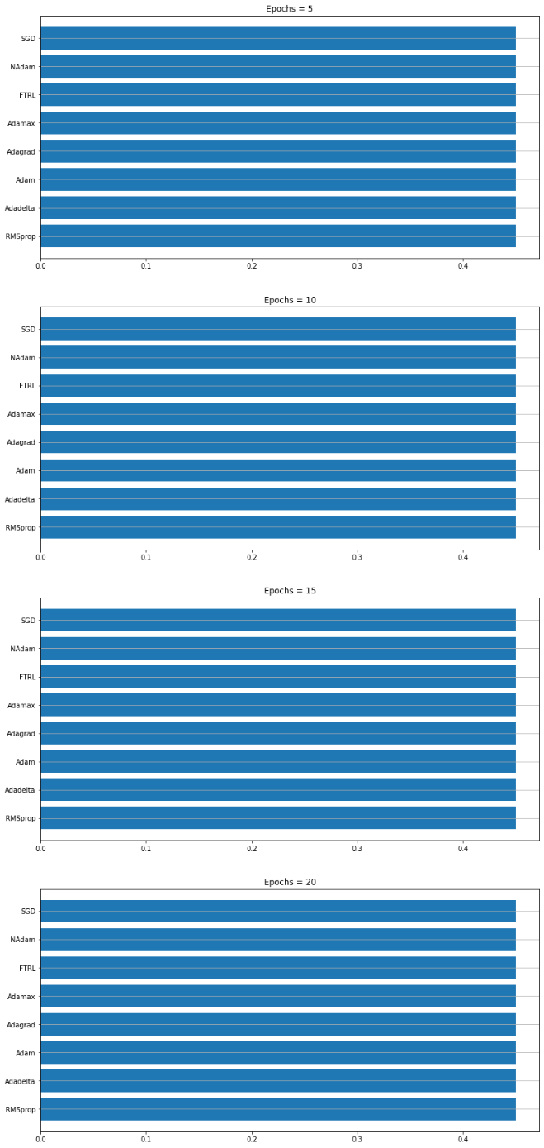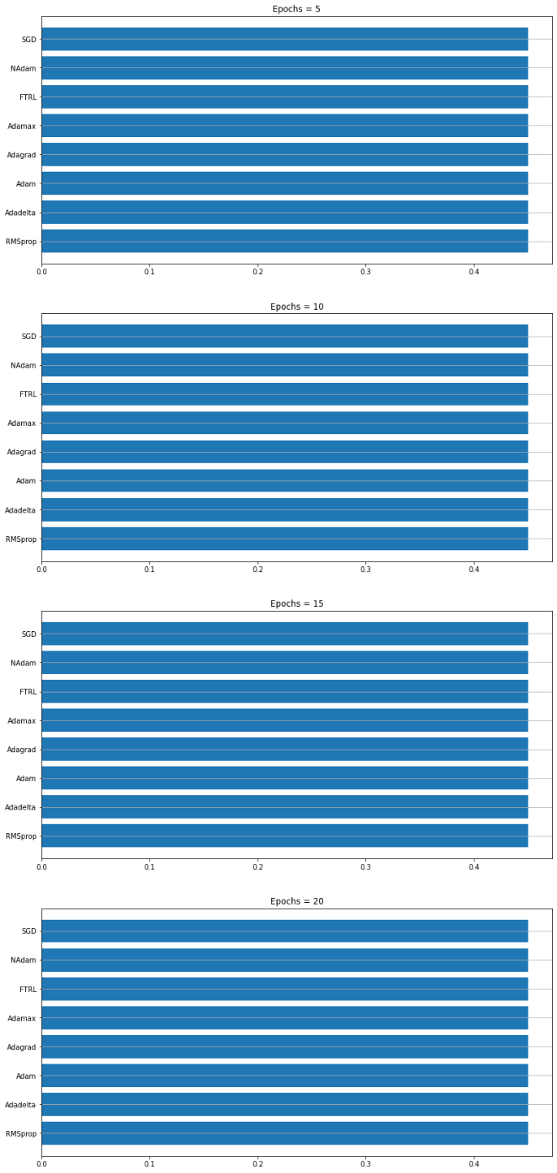

Результаты оказались средними.

Пункт 2.

**Задание:**

Модифицируйте нейронную сеть из пункта 1 так, чтобы достичь минимальной ошибки на датасете nn_1.csv. Почему были сделаны именно такие изменения?

**Ход работы:**

Определим, что, исходя из предыдущих результатов, в качестве функции активации будем использовать tanh, количество эпох: 20. В качестве оптимизатора будем использовать adam.

Изменим количество нейронов. Для того, чтобы определить подходящее число нейронов, получим точности классификации для моделей с количеством нейронов от 5 до 100. Выберем число нейронов так, чтобы точность была наилучшей, а количество нейронов – наименьшим.

**Результаты:**

Наилучшим результатом является модель, в которой 16-ть нейронов. Данная нейросеть является переобученной, так как точность классификации равна 1.0.

Пункт 3.

**Задание:**

Создайте классификатор на базе нейронной сети для набора данных MNIST. Оцените качество классификации.

**Ход работы:**

Загрузим и разделим на выборки датасет MNIST, преобразуем описания. Используем RandomRotation и RandomZoom для увеличения датасета.

Создаем сверточную базу:

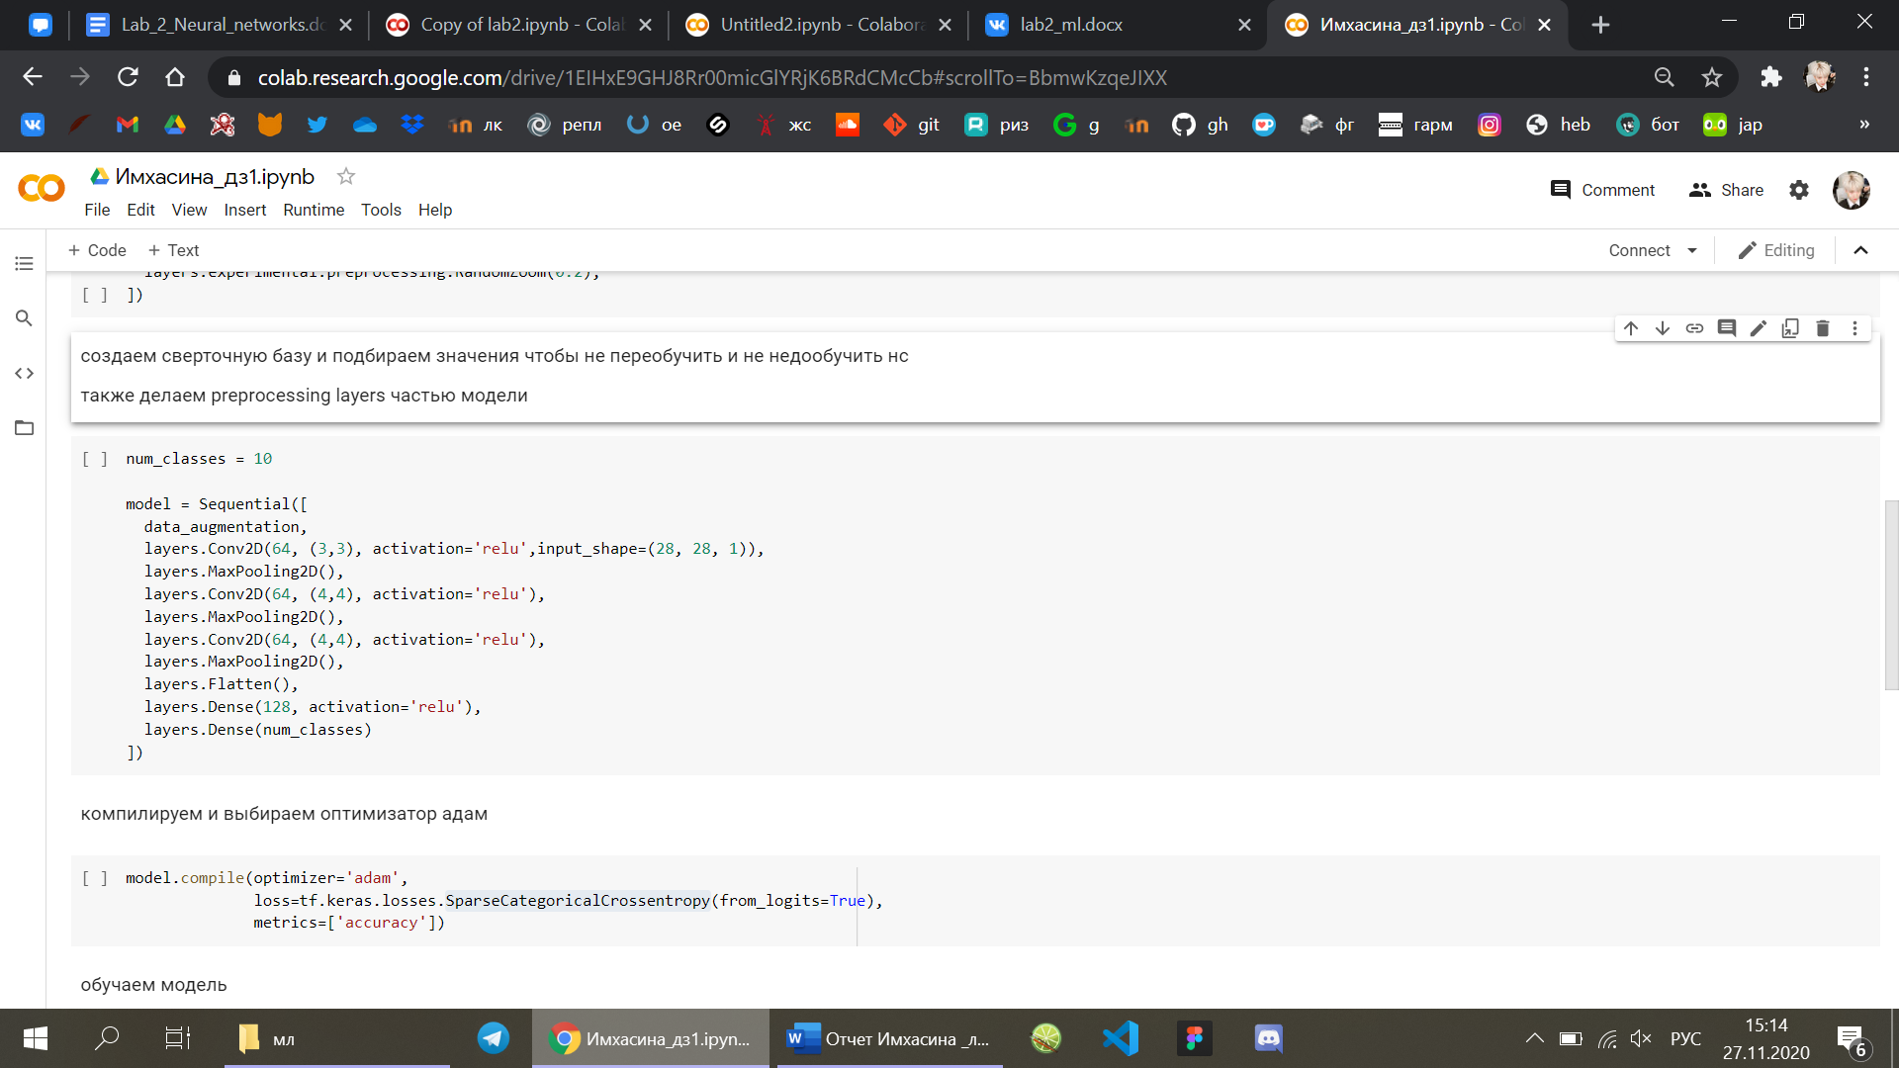

Используем оптимизатор Adam и функцию потерь SparseCategoricalCrossentropy.

Обучим модель на 5-ти эпохах и оценим.

**Результаты:**

По итогу обучения после 5-ти эпох точность классификации равна 0.9918.

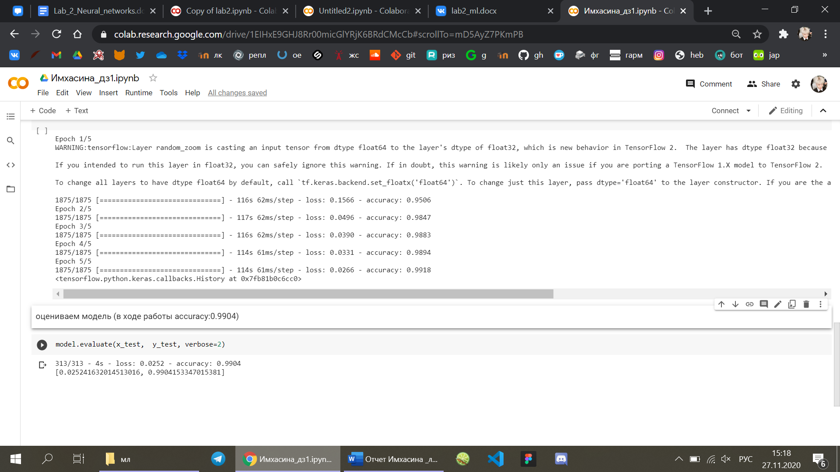

После оценивания модели точность классификации равна: 0.9904.

Точность классификации выше 99% является очень хорошей.